

INSTITUTO POLITÉCNICO NACIONAL

ESCUELA SUPERIOR DE CÓMPUTO

Trabajo: "Cronograma de actividades"

Asignatura: Ingeniería de Software

Unidad temática: 1.- Fundamentos

Elaborado por: Corro Mendoza Onasis Alejandro
García Hernández Brenda Jacqueline
Herrera Mauricio Pedro Alonso
López de la Rosa Elliot Moisés
Luis Luis Ángel Alexis
Zariñan Gómez Emilio

Docente: Gónzalez Ramírez Marko Alfonso
Fecha: Ciudad de México a 12 de septiembre de 2025

INTRODUCCIÓN
En este documento compartimos nuestro cronograma de actividades previsto para la realización del proyecto, dado que aún no tenemos completa toda la información necesaria, se hizo de este un borrador para tener una idea general de estimaciones de tiempo y actividades generales.
A continuación, aparecerá el cronograma general, que fue realizado por medio de Canva, un editor en línea que nos permitió trabajar colaborativamente al mismo tiempo y así, poder tomar las mejores decisiones para este esquema previsto. Por otro lado, tendremos los cronogramas individuales.

CRONOGRAMA GENERAL
Para la realización del cronograma general, tomamos en cuenta los tiempos estimados que podrían tomar la realización correcta de las actividades. Yendo de la mano de los días festivos (representados con imágenes correspondientes a las fechas) y fines de semana fue como logramos también organizar mejor las actividades y estar previstos para no tomar esos días en cuenta.
Por otro lado, se observan con rombos rojos, los días marcados de entrega, siempre después o a la par que otras tareas se realizan o realizaron, ya que debemos aprovechar el tiempo que nos otorgan para realizar el proyecto.
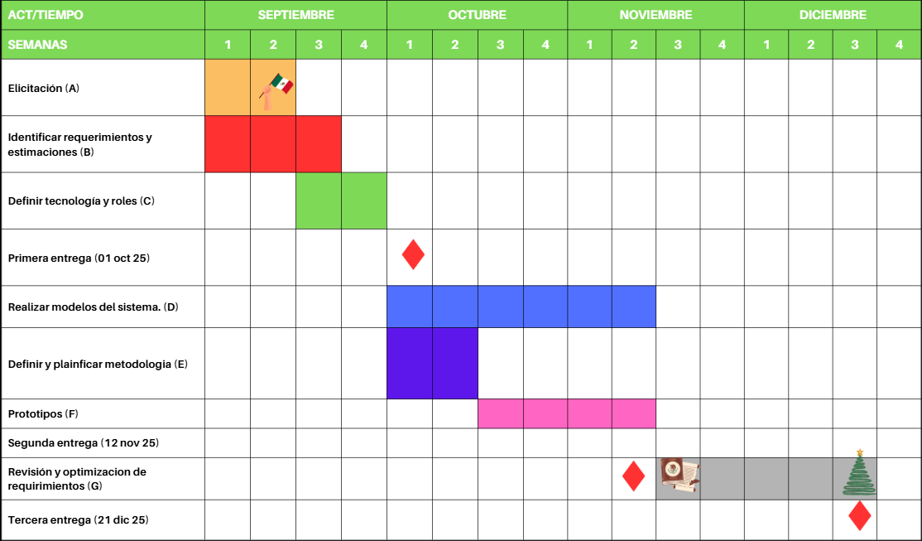

CRONOGRAMAS INDIVIDUALES
En estos cronogramas que están a continuación, se puntualizan los encargados y los nombres de las actividades a realizar.
Al final, en la última tabla, podemos ver actividades del área de formato (que no se pueden observar en el cronograma general). Dado que dichas actividades van de la mano del área de entrega, optamos por dejarlo solo en su cronograma individual para especificar las tareas.
CRONOGRAMA DEL LÍDER
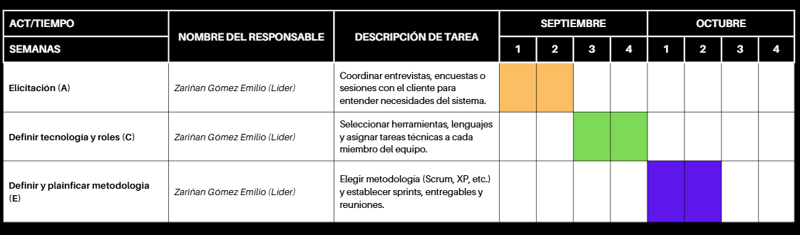
CRONOGRAMA DEL ÁREA DE CALIDAD
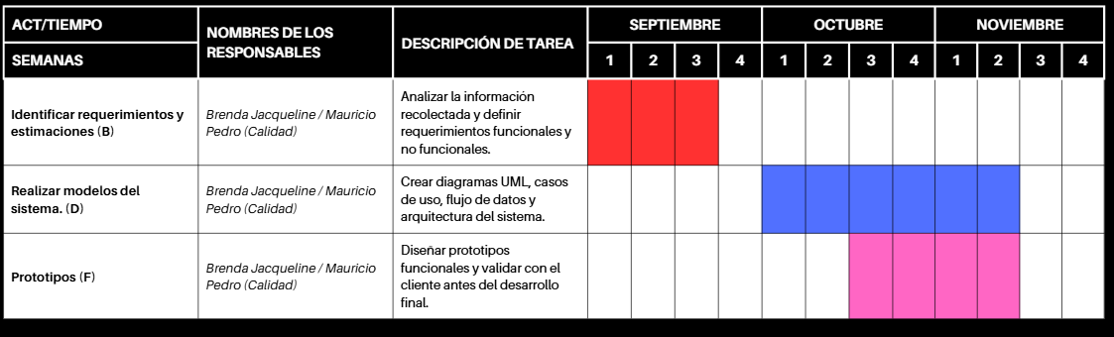

CRONOGRAMA DEL ÁREA DE ENTREGA
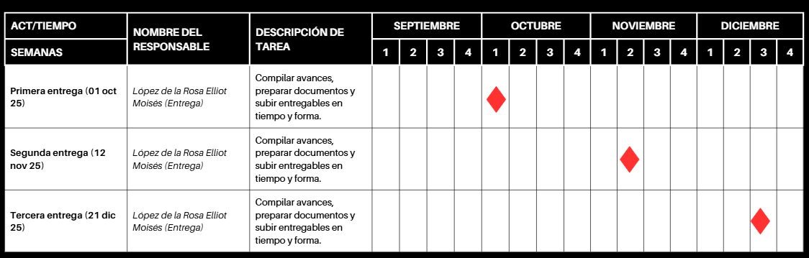
CRONOGRAMA DEL ÁREA DE ENTREGA
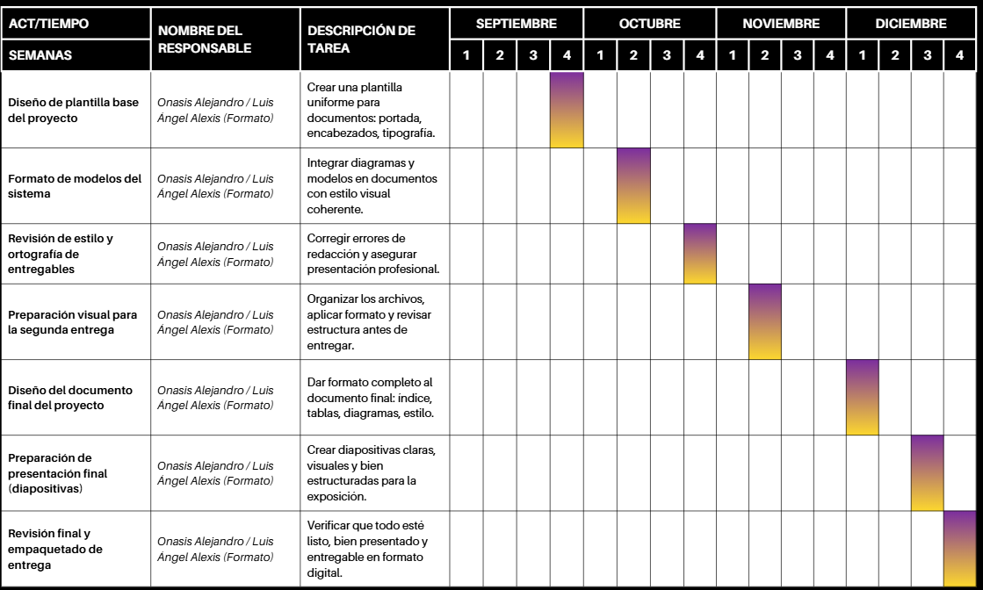

Nombre del Integrante | Porcentaje de Aportación
Corro Mendoza Onasis Alejandro
García Hernández Brenda Jacqueline
Herrera Mauricio Pedro Alonso
Lópes de la Rosa Elliot Moisés
Luis Luis Angel Alexis
Zariñan Gómez Emilio

